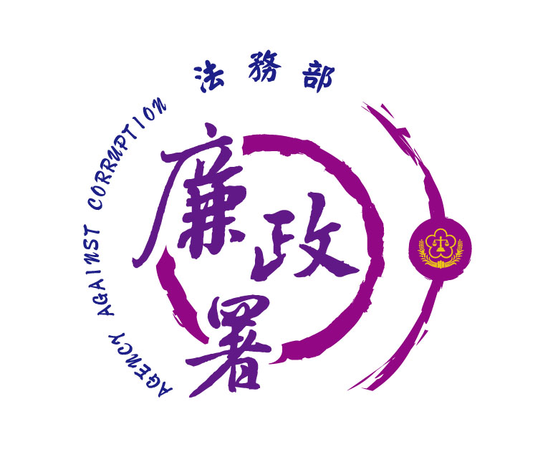
機關安全維護 錦囊 第 2 號
~「憤怒哥大鬧監理所」
- 前言

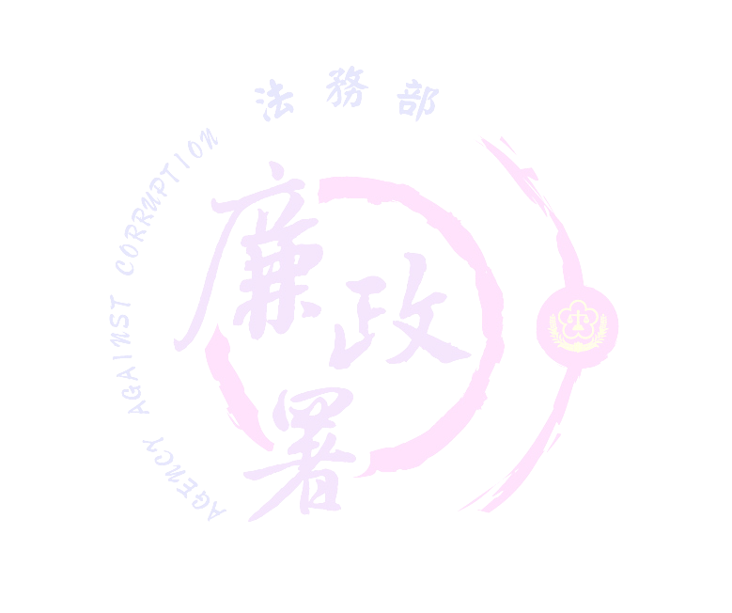
話說憤怒哥平日就有超速飆車習慣，某日到交通部公路總局○○監理所換發駕照，被監理所承辦人員發現還有好幾筆超速罰單未繳，很客氣地告訴憤怒哥應該要先繳清罰單才可以換駕照，憤怒哥聽了當場大發雷霆，拍桌指著承辦人員怒斥：「我要換照與我違規有啥關係？你們監理所是故意刁難，是球員兼裁判，你們有沒有讀書啊！沒讀書就滾下台，@#$%！」等輕蔑用語，現場洽公民眾都被憤怒哥的突然舉動嚇到，紛紛走避。
- 案情因果
憤怒哥於99年8月23日至○○監理所2樓駕駛人管理課營業櫃檯辦理更換駕照，因有2筆違規案件未清，經承辦人依道路交通管理處罰條例第9-1條規定（汽車所有人或駕駛人應於向公路監理機關辦理汽車檢驗、各項登記或換發牌照、執照前，繳清其所有違反本條例尚未結案之罰鍰。）請其先繳清罰鍰，再辦理駕照更換業務，惟憤怒哥拒絕接受，並稱違規事項已向法院聲明異議，要求辦理換照。嗣後就在櫃檯處大聲叫罵，經後台駕駛人管理課主管出面處理，一再柔性婉轉規勸，憤怒哥仍不理會；持續於2樓營業櫃檯大聲咆哮、謾罵，並以手用力拍打櫃檯，造成其他考照及洽公民眾的恐懼、散開。該機關為維護洽公民眾之安全與秩序，遂報請轄區警察局派遣警員到場處理，警員抵達後，憤怒哥雖未再高聲抗議，但仍抗議警員處理不公並揚言找立法委員陳情，承辦警員經勸阻無效，以妨害公務犯罪嫌疑人將憤怒哥帶往警局製作筆錄，案經轄區地方法院檢察署檢察官提起公訴，法院刑事判決侮辱公務員罪，處拘役伍拾日並得易科罰金。
- 問題分析
- 機關內處理民眾申請或裁罰業務，經常需與民眾直接接觸，在門禁管制執行上無法嚴格管制。
- 部分洽公民眾可能因為申請資格不符或對裁罰不服而心生怨懟，甚至對承辦同仁有言語或肢體的冒犯或攻擊，造成承辦同仁心理及身體的危害與恐懼。
- 如何維護機關設施及同仁之人身安全？
- 發生危安案件後，如何追究相關責任？
- 策進作為

一、注意可疑之人、事、物

公路監理機關為開放式服務機關，民眾進出洽公頻繁，要實施門禁管制實屬不易，惟可請服務臺或保全人員加強辨識可疑人物（例如：疑似攜帶危險物品、特別注意攝影機位置、穿著不合時宜、詢問特定人員位置、嘗試進入非洽公區或其他形跡詭異行為），並適時詢問洽公事由，藉由交談過程中初步判別是否有不良意圖。

二、充實監視設備系統

在發生糾紛時，往往各說各話，惟有證據能還原事實，監視設備除了監看洽公民眾有無異常舉動以作為預警資料外，更是發生糾紛時重要的佐證資料，本案例於法院審理時，即因調閱監視錄影畫面，發現民眾確實有對承辦人員狀似怒罵舉動，再輔以在場人員作證怒罵內容後，使法院得以認定該民眾確有侮辱公務員之行為。

三、訂定標準處理程序
對於洽公民眾可能發生之各種偶突發狀況，政風單位應協助機關訂定一套標準處理程序，從洽公動線、狀況發生、支援人力、協助單位等均應有明確的依據，其處理原則如下：

（一）先要引領民眾離開第一現場（窗口、櫃臺），倒杯水

紓緩其憤怒之情緒，俟其心平氣和，再予以解釋。

（二）由後線或資深熟悉業務人員即時出面瞭解、避免衝突升高，並隔離不相干人員。

（三）誠懇、耐心、傾聽、婉轉解決對立、緩和情緒。

（四）不卑不亢、不使用刺激言語或誇張、過度肢體動作。
（五）察言觀色注意任何可能突發狀況。
（六）妥善因應衝突事件階段：潛伏、爆發、延續、善後期（可能發生不良副作用）之處理步驟。

（七）由主管、首長（副首長）最後出面斡旋緩頰，或以書面申訴等方式結束爭執。
四、加強員工危機意識
基層公務機關之業務與業者、民眾接觸頻繁，且與其權益息息相關，常遇有「爭執衝突」事件發生，公務員必須本諸職權依法行政，以「同理心」爭取與民眾「良性互動」，講求技巧，必能減少不必要之紛爭和困擾，另應教育宣導員工狀況處理程序，定期演練以使員工熟悉應變程序及提升危機意識。
- 本署叮嚀事項
隨著民眾權益意識高漲，透過不滿與批評等方式訴求，乃民主社會之常態，若與民眾發生爭執衝突情事，處理過程應圓融、講求技巧，並有危機意識；因為，類此事件處理不當，衍生民眾申訴、抱怨，甚或請願、陳情活動，都足以招致撻伐和譴責，影響機關聲譽及行政業務之推動。
對於實務上遇有「爭執衝突」事件，公務員應適切扮演「中立第三者」立場，非但有助於與民眾溝通，更能爭取信任。
- 結語
政府制定政策過程透明化、公平化，直接可減少政務推動阻擾及抗爭之重要先決條件，而公部門員工在行政業務執行中自我心態的調適與簡政便民措施的改進亦屬重要途徑；固然「民不可刁」，但更應「官不可僚」，監理業務繁雜，承辦人員情緒亦陷入「鐘擺」效應，重複處理同性質工作，時間久了一切以「事」為本，顯露「敷衍塞責」、「鴕鳥心態」或「馬虎了事」工作疲態，如何轉化以「人」為本，秉持中立第三者專業涵養，才是樹立「公權力」威信之不二法門。

